２章 ②クラスデータ入力・修正

ここではデータ入力担当者（体育主任の先生等）が、全データをクラス毎に入力する方法を説明します。

１．「②クラスデータ入力・修正」をクリックして下さい。
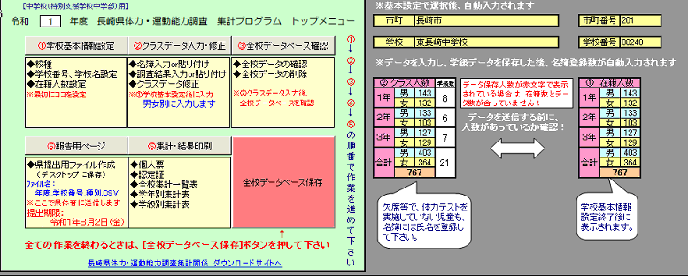

２．「学年の入力」ウインドウが表示されますので、学年を入力し、「ＯＫ」をクリックします。
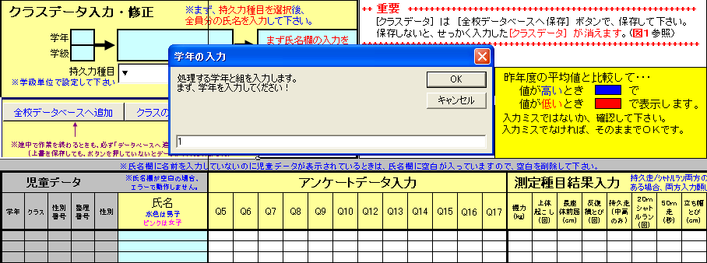

３．「クラス名の入力」ウインドウが表示されますので、組を入力し、「ＯＫ」をクリックします。
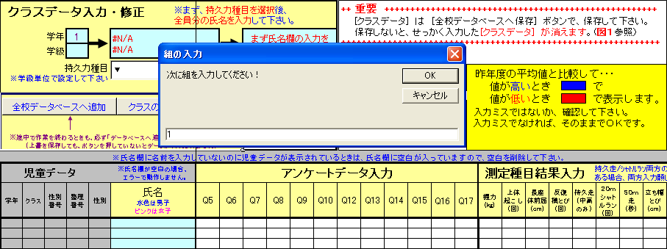

４．「在籍人数確認」ウインドウが表示されますので、間違いがなければ“はい(Y)”をクリックします。
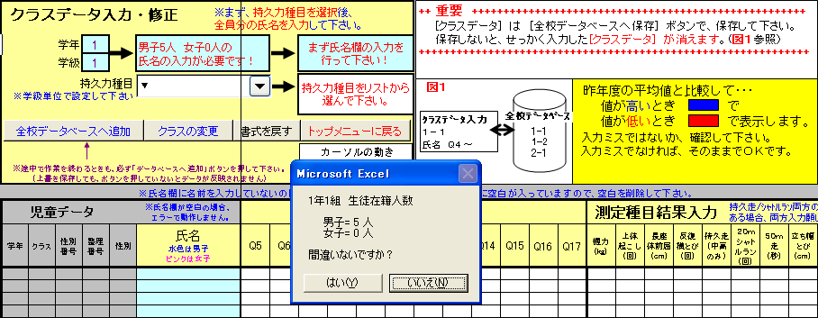
間違いがあれば、“いいえ(N)”をクリックして下さい。
すると、下図メッセージが表示され、「ＯＫ」をクリックすると、トップメニューに戻りますので、①学校基本情報設定から、在籍人数の修正を行って下さい。

５．下図のように表示されますので、「ＯＫ」をクリックします。
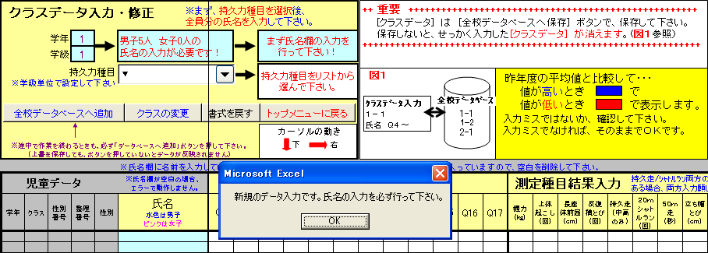

６．下記赤丸をクリックし、持久力種目を選択します（クラス毎に選択して下さい）。
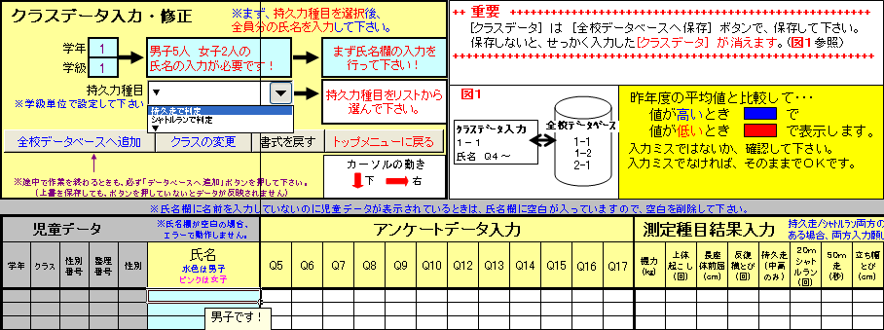

７．生徒の氏名、アンケートデータ、測定種目結果を入力していきます。
このとき男子生徒は氏名の欄が水色の部分、女子生徒は氏名の欄がピンク色の部分に、入力していきます。なお、女子生徒の入力箇所は、男子生徒の入力箇所の下にありますので、画面をスクロールして下さい。
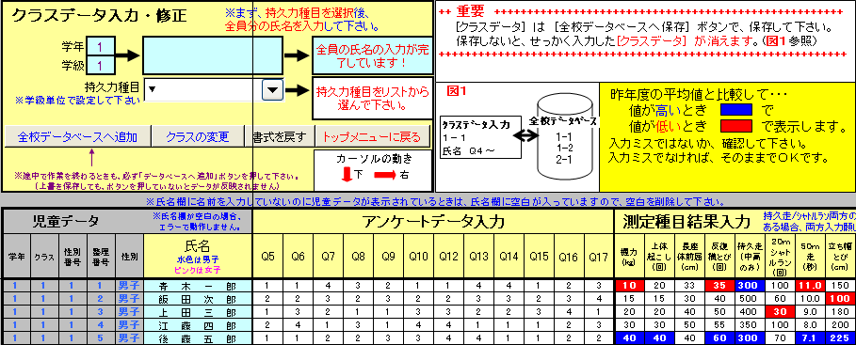
この部分に男子生徒のデータを入力します。
この部分に女子生徒のデータを入力します。

８．データの入力が完了したら、「全校データベースへ追加」をクリックし、ウインドウ内の「ＯＫ」クリックします。これを行わないと入力したデータが、エクセルに格納されませんので、ご注意下さい（途中で操作をやめる場合も同様です）。
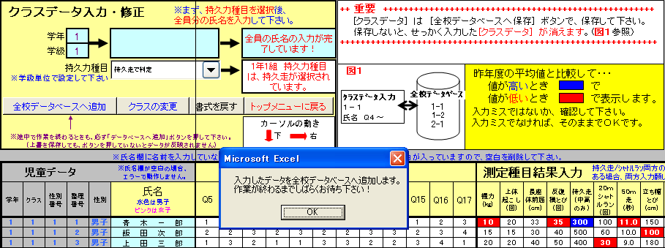

９．「全校データベースへ追加」が終わると、「次の作業の選択」ウインドウが出てきます。
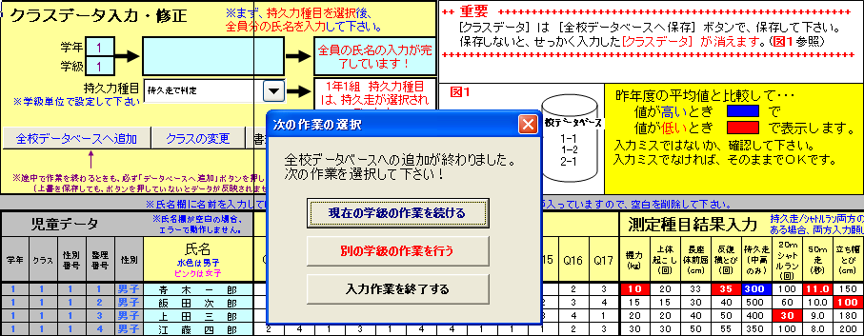

[現在の学級の作業を続ける]･･･現在表示されている生徒データの修正・追加を行う場合、クリックして下さい。
修正・追加後は、「全校データベースへ追加」ボタンにて全校データベースに保存して下さい（操作手順７(13頁)参照）。
[別の学級の作業を行う]･･･違う学級のデータを入力する場合、クリックして下さい（操作手順２(11頁)参照）。
[入力作業を終了する]･･･入力作業をやめる場合、クリックして下さい。トップメニューに戻ります。

ここでは、入力が完了したこととして、「入力作業を終了する」を選択します。
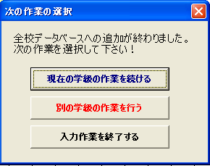

１０．下図画面が表示されますので、「ＯＫ」をクリックします。
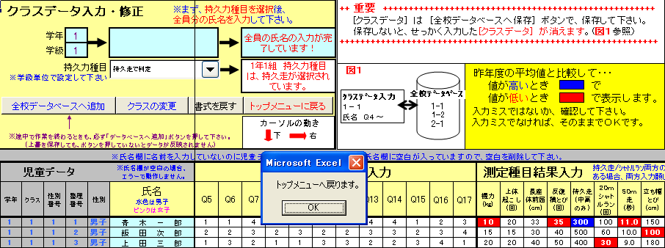

１１．トップメニューが表示されます。下図ウインドウ「ＯＫ」をクリック後、「全校データベース保存」をクリックして下さい。この「全校データベース保存」を行わないと、入力したデータが保存されませんので、ご注意下さい。
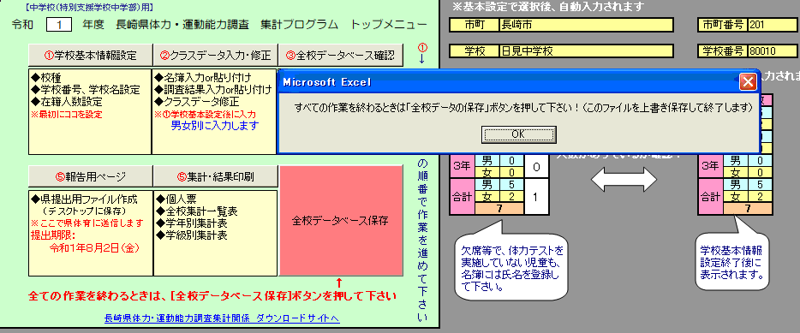

１２．「全校データベース保存」ボタンをクリック後、しばらくすると、下図ウインドウが表示されますので「ＯＫ」ボタンをクリックします。
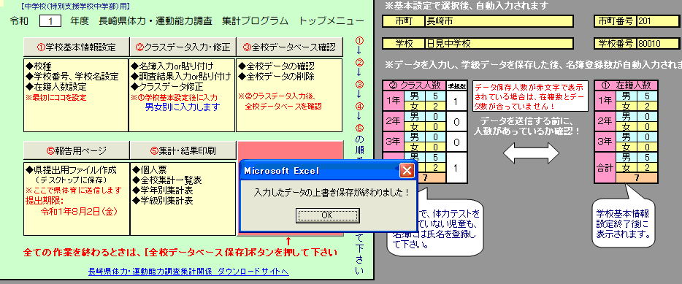

１３．「②クラスデータ入力・修正」で入力した人数が表示されますのでご確認下さい。
２章 ②クラスデータ入力・修正にて入力したデータ数が表示されます。
次は、「③全校データベース確認」です。

